大连理工大学网络协议栈分析大作业

无线自组网按需距离向量路由协议代码分析
Code Analysis of AODV Routing Protocol

学 院（系）： 软件学院
专 业： 网络工程
小 组： 第一小组
指 导 教 师： 覃振权
评 阅 教 师： 覃振权
完 成 日 期： 2020.1.3

大连理工大学
Dalian University of Technology
无线自组网按需距离向量路由协议代码分析

姓名 | 班级 | 学号 | 完成工作 | 比例
马琳凇 | 软网1703 | 201792025 | 阅读全篇RFC 文档；  二分之一源代码的阅读与分析（路由维护与超时部分）；  相关材料的收集（参考文献）；  ppt制作与文档撰写 | 1/2
黎鹏 | 软网1703 | 201792218 | 阅读全篇RFC 文档；  二分之一源代码的阅读与分析（路由过程部分）；  源代码架构分析；  ppt制作与文档撰写 | 1/2

目 录
1. 概述 3
1.1. 定义 3
1.2. AODV特点 3
1.3. 实现技术 3
2. 基本原理介绍 4
2.1. 路由表项 4
2.2. 术语 5
2.3. 主要报文 5
2.3.1. RREQ - 路由请求帧 5
2.3.2. RREP - 路由应答（回复）帧 6
2.3.3. RERR - 路由错误帧 7
2.3.4. HELLO - 活跃路由链路监测帧 8
2.4. 基本组件 8
2.5. 路由过程 9
2.5.1. AODV路由发现 9
2.5.2. AODV协议反向路由的建立 9
2.5.3. AODV协议正向路由的建立 9
2.6. 路由维护 10
2.6.1. 邻居发现 10
2.6.2. 链路层反馈 10
3. 源代码分析 11
3.1. 总体概述 11
3.1.1. 全局目的地链表 12
3.1.2. 全局定时器队列 12
3.2. main函数 14
3.3. 路由发现与正向路由的建立 18
3.3.1. 引言 18
3.3.2. 代码综述 18
3.3.3. rreq_route_discovery函数 18
3.3.4. rreq_send函数 20
3.3.5. aodv_socket_send函数 21
3.3.6. rreq_forward函数 25
3.4. 正向路由与反向路由的建立 26
3.4.1. 引言 26
3.4.2. 代码综述 26
3.4.3. rreq_process函数 26
3.4.4. rrep_send函数 33
3.4.5. rrep_process函数 34
3.4.6. rrep_forward函数 37
3.5. 路由维护 38
3.5.1. 引言 38
3.5.2. aodv_hello.c主要函数分析 38
3.5.3. 路由表的维护 45
3.6. 超时函数分析 53
3.6.1. route_discovery_timeout函数 53
3.6.2. local_repair_timeout函数 54
3.6.3. route_delete_timeout函数 56
3.6.4. hello_timeout函数 56
3.7. 其它函数 57
3.7.1. seek_list_find函数 57
3.7.2. seek_list_insert函数 58
3.7.3. timer_set_timeout函数 59
4. 总结 60
附录 61
参 考 文 献 62

概述
无线自组网按需平面距离向量路由协议（Ad hoc On-Demand Distance Vector Routing，AODV）是应用于无线随意网络（也称作无线Ad hoc网络）中进行路由选择的路由协议，它可以实现单播和多播路由。该协议是ad hoc网络按需生成路由模式的典型协议。

定义
AODV路由协议是一种按需路由协议，只有当一个节点想要通信到达某个目的节点的路由不存在的时侯才会激活该路由协议发起路由请求（RREQ）。其中使用了节点序列号（Sequence Number）机制避免count infinity等环路问题。
在网络资源充足的情况下，AODV协议可以通过定期广播Hello消息来维护路由。在路由维护的过程中，一旦发现网络中的链路断开，对应于链路的节点将发送错误帧到其他节点，或者修复现有路由。

AODV特点
- AODV是为MANET设计的分组路由协议；
- AODV属于网络层协议；
- 传输层采用UDP协议；
- 网络中的每个节点使用IP地址进行统一寻址；
- 一般来说，它适用于节点数较多的ad hoc网络；
- 网络中的每个节点维护包含路由相关信息的路由表。

实现技术
AODV是一种反应式路由协议，即当需要向目的节点发送数据包时，源节点在网络中发起路由搜索过程，找到相应的路由，然后根据路由将数据包发送到目的节点。相反，一般的路由协议采用的是一种先验机制，即它们不依赖于路径上的节点是否想发送数据包，而只依赖于每个节点维护的路由表。在AODV协议中，节点通过周期性地交换路由信息来更新自己的路由表，以便及时反映网络拓扑结构和变化，保持路由信息的一致性、及时性和准确性。
在AODV中，除非需要建立连接，否则整个网络是静态的。这意味着网络节点仅在希望建立连接时才广播连接建立请求。其他AODV节点转发请求消息，记录源节点和返回源节点的临时路由。当接收到连接请求的节点知道到目的节点的路由时，它根据先前记录的临时路由将路由信息发送回源节点。然后源节点开始使用通过其他节点的跳数最少的路由。当链路断开连接时，路由错误被发送回源节点，因此源节点再次启动路由查找过程。
大多数协议的复杂性是减少消息的数量，以确保网络性能。例如，每个路由请求都有一个序列号，节点使用该序列号来防止它们重复转发路由请求。路由请求有一个“生存期”编号，这将减少它们被重新传输的次数。此外，如果路由请求失败，则其他路由请求将不会被发送，直到上一个路由请求消息超时的“生存期”的两倍。

基本原理介绍
在AODV中，当一个节点需要向网络中的其他节点发送信息时，如果没有到目标节点的路由，它必须首先以多播的形式发送RREQ（routing request）消息。
发起方和目标节点的网络层地址（IP地址）记录在RREQ消息中。当相邻节点接收到RREQ时，它首先确定目标节点是否是自身。如果是，则向发起节点发送RREP（routing response）；如果不是，则首先在路由表中查找是否有到目标节点的路由；如果是，则单播RREP到源节点，否则继续转发RREQ进行搜索。
在网络资源充足的情况下，AODV协议可以通过定期广播Hello消息来维护路由。一旦发现链路断开，节点将发送错误消息（错误），通知由于链路断开而无法到达的节点，以便删除相应的记录或修复现有路径。

路由表项
AODV是一种路由协议，其任务是管理路由表。即使是短期路由也必须保存到路由表中。路由表主要包括：
- Destination IP Address（目的节点的IP地址）
- Destination Sequence Number（目的节点序列号）
- Valid Destination Sequence Number flag（目的节点序列号是否正确的标志）
- Other state and routing flags（路由的状态标识，有效valid，无效invalid，可修复repairable，正在修复being repaired）
- Network Interface（网络接口）
- Hop Count（到达目的节点需要的跳数）
- Next Hop（下一跳）
- List of Precursors（先驱表）
- Lifetime（路由过期或应当删除的时间）

如何对AODV中的序列号进行管理是提高路由建立和维护的关键。当一个链接中断或失败，导致一个节点无法访问，那么路由将被序列号操作和更新路由表条目而失效。

术语
见附录

主要报文
AODV帧主要包括：RREQ（路由请求帧）、RREP（路由应答帧）、RERR（路由错误帧）、HELLO（活跃路由链路监测帧）。

RREQ - 路由请求帧
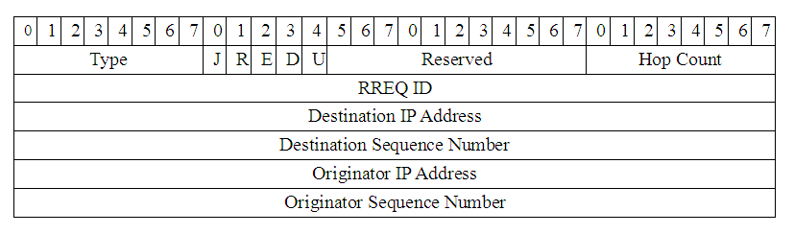
图2.1 RREQ消息

- Type（种类标识，共3种）1
- J（加入标识，为多播保留）
- R（修复标识，为多播保留）
- G（指示是否向目的节点IP地址域指定的节点发送一个RREP消息）
- D（置位则表示仅允许目的节点回复本条路由请求）
- U（指示目的序列号未知）
- Reserved（填充0，接收端忽略此字段）
- Hop Count（源节点到处理该请求的节点的跳数）
- RREQ ID（路由请求标识，与源节点IP地址一起唯一标识一个RREQ消息）
- Destination IP Address（目的节点IP地址）
- Destination Sequence Number（目的节点序列号，源节点到目的节点的最新序列号）
- Originator IP Address（源节点IP地址，即发起该RREQ消息的节点的IP地址）
- Originator Sequence Number（在路由表中正在使用的指向源节点的序列号）

AODV路由协议在有效路由和节点间正常通信的情况下不起任何作用。
只有当源节点s需要向目的节点D发送数据包，但D节点没有路由条目时，才可以发送路由请求，即发送路由广播帧RREQ。
当RREQ在网络中传播时，中间节点更新它们到源节点的路由，我们称之为反向路由。
RREQ请求帧包含源节点先前记录到目标节点的序列号，但该序列号可能不是最新的（最大的）。
如果中间节点有到目的节点的路由，则只有当中间节点记录的目的节点序列号更新（大于）RREQ中的目的节点序列号时，该路由才被视为有效。

RREP - 路由应答（回复）帧
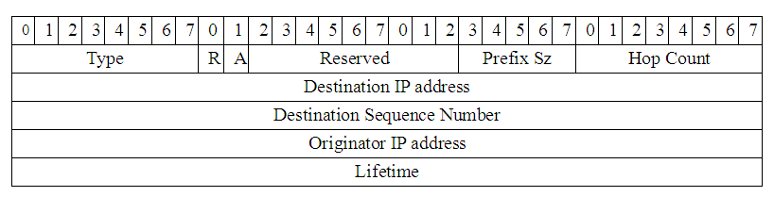
图2.2 RREP消息

- Type（种类） 2
- R（修复标识，为多播保留）
- A（需要确认）
- Reserved（填充0，接收端忽略此字段）
- Prefix Size（前缀长度，如果非零，则代表下一跳节点可以作为任何具有相同路由前缀的节点被请求时的目的节点）
- Hop Count（从发起节点到目标节点的，对于多播路由请求，这表示从发起节点到多播节点组里产生RREP信息的节点的跳数）
- Destination IP Address（目的节点IP地址）
- Destination Sequence Number（目的节点序列号，与这条路由相联系）
- Originator IP Address（源节点IP地址）
- Lifetime（路由生命时间，接收RREP的节点认为路由有效的时间（毫秒）

当RREQ最终到达目的节点时，目的节点将RREP响应帧发送到反向路由（即RREQ传播路由），以便在路径的每个节点中建立到目的节点的转发路由。
只有在以下情况下节点才会产生RREP:
- 该节点本身就是目的节点；
- 该节点为中间节点，但是它有通向目的节点的活跃路径（Active Rout）。
当RREP被传播到源节点时，中间节点根据RREP将路由信息更新到目标节点。
节点只向第一个接收到的RREQ发送RREP响应帧，然后忽略到达的RREQ。

RERR - 路由错误帧
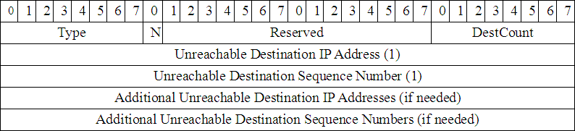
图2.3 RERR消息

- Type（种类） 3
- N（不必删除标志，当一个节点已经对这条连接作了本地修复时，这个标志位置位，这样上游的节点就不用删除这条路由）
- Reserved（保留字段，填充 0，接收端不作处理）
- DestCount（本消息内包含的不可达目的节点的数目，必须至少为 1）
- Unreachable Destination IP Address（因为连接断开而不可达的目的节点的 IP 地址）
- Unreachable Destination Sequence Number（路由表项里不可达目的节点的序列号。这个不可达节点的 IP 就是上面那个 Unreachable Destination IP Address）

通常，当一个链接断开并且一个或多个节点无法访问时，会发送一条rerr消息。产生 RERR 错误帧的原因：
- 节点检测到与邻居节点的链路中断（即，无法访问邻居节点）；
- 节点接收到一个数据包，但在节点的路由表中没有到该数据包指定的目标地址的有效路由，并且该路由未处于修复状态；
- 节点从邻居节点接收rerr路由错误消息帧，这可能表示无法访问多个目标节点。

生成或接收rerr后的路由更新：
产生或收到 RERR 后路由更新：
- 目的节点序列号的修改：
在前两种情况下，更新路由表中的目的节点序列号（+1），并且更新的序列号包括在rerr中；
在第三种情况下，只需要将接收到的rerr目的节点序列号复制到路由表或转发rerr。
- 将rerr中的目标节点的路由条目设置为无效；
- 生存时间字段更新为（当前时间+删除”期间）；
- 只有在生存期超时后才能完全删除路由条目。

断裂链路的具体处理:
当链路断开时，所有直接使用断开的链路的邻居节点都会生成一个rerr，然后这些节点将rerr发送给它们的前一个节点。这样，它们继续转发rerr，直到受到断开链路影响的所有节点（包括中间节点和源节点）接收到rerr分组。

重新建立路由：
如果源节点在收到rerr路由错误消息后需要与目标节点通信，则可以再次启动路由请求。重新建立的路线可能与原来的路线大不相同。
当中间节点接收到发送到目的节点的数据包时，如果发现目的节点的路由条目失败（如路由定时超时），则该节点可以选择缓存该数据包，然后向目的节点发起路由请求RREQ。重新建立到目标节点的路由后，数据包被转发到目标节点。

HELLO - 活跃路由链路监测帧
当TTL=1时，Hello消息帧实际上是RREP帧。TTL（生存时间）是IP分组字段，指示帧的传播跳数。
节点可以通过广播本地Hello消息帧来提供连接信息。节点将检查它是否在过去的时间内进行了广播。
每当节点从相邻节点接收到hello消息时，该节点应确保其与相邻节点具有活动路由，如果没有，则创建一条。
Hello消息还可用于监视活动路径上相邻节点的链路状态。例如，当活动路径中的节点在允许的﹣Hello﹣loss*Hello﹣间隔毫秒时间内未接收到该路径中的邻居节点发送的Hello消息帧或任何其他帧时，该节点与其邻居节点之间的链路被视为断开。只有当节点位于活动路径上时，它才能发送hello消息帧。

基本组件
AODV 路由协议主要包括以下几个组件：
1、协议实体
2、路由表
3、定时器
（1）广播定时器
（2）周期Hello报文广播定时器
（3）用于邻居管理的定时器
（4）用于路由缓存的定时器
（5）用于本地修复的定时器
（6）缓存广播ID的定时器
4、日志记录器
5、路由缓存队列

路由过程
AODV路由协议的路由过程大致分为路由发现、建立反向路由、建立正向路由三步。

AODV路由发现
AODV采用广播路由发现机制，通过中间节点动态建立路由表进行分组传输。AODV协议借鉴DSDV中序列号的思想，有效地防止了路由环的形成，以保持节点间路由信息的最新性。当源节点希望与另一个节点通信，并且其路由表中没有相应的路由信息时，它将启动路由发现过程。每个节点维护两个独立的计数器：节点序列号计数器和广播ID。源节点通过向其邻居广播RREQ（路由请求）数据包来启动路由发现过程。

AODV协议反向路由的建立
在RREQ帧中，有两个序列号：源节点序列号和源节点已知的最新目标序列号。源节点序列号用于保持到源的反向路由的特性。目标序列号指示到目标的最新路由。当RREQ包从一个源节点转发到不同的目的地时，路由上的节点将自动建立到源节点的反向路由。
节点通过记录第一个接收到的RREQ分组的邻居地址来建立反向路由。这些反向路由将持续一定时间，这足以使RREQ包在网络中转发，并且生成的RREP包将返回到源节点。当RREQ分组到达目的节点时，目的节点生成RREP分组并使用建立的反向路由转发RREP。

AODV协议正向路由的建立
RREQ包最终将到达一个节点，该节点可能是目的节点，或者该节点具有到目的节点的路由。如果中间节点具有目的地路由项，则将路由项中的目的地序列号与RReq包中的目的地序列号进行比较，以确定其现有路由是否是相对新的。
如果RREQ分组中的目的地序列号大于路由项中的目的地序列号，则中间节点不能用自己的路径响应RREQ分组，只能继续广播RREQ分组。只有当路由项中的目的地序列号不小于RREQ中的目的地序列号时，中间节点才能直接响应接收到的RREQ分组。如果该节点具有到目的地的最新路由，并且RREQ尚未处理，则该节点将沿着已建立的反向路由返回RREP包。
在将RREP转发回源节点的过程中，路径中的每个节点都会建立到目标节点的相同路由，即记录RREP来自哪个邻居节点的地址，更新源路由和目标路由的定时器信息，并在雷普。对于已建立反向路由但未能通过RREP分组的节点，在其中建立的反向路由将在一定时间（活动路由超时）后自动失败。接收RREP分组的节点将第一个RREP分组转发到源节点。对于从同一源接收的后续RREP包，只有当后续RREP包包含较高的目的地序列号或具有相同的目的地序列号但具有少量跳数时，节点才会更新路由信息并转发RREP包
该方法有效地抑制了转发给源节点的RREP包的数量，保证了最新、最快的路由信息。根据AODV协议，源节点在接收到第一个RREP分组后开始向目的节点发送分组。如果源节点知道将来要更新的路由，它将更新自己的路由信息。

路由维护
路由维护的方式分为邻居发现和链路层反馈两种。

邻居发现
邻居发现节点周期性地用TTL=I广播Hello广播消息。接收消息的节点知道发送方是其邻居，因此它保持与邻居的本地互连。Hello消息和RREP消息的格式相同。如果在一定时间内，节点没有收到邻居的Hello消息，并且路由表中有一个以邻居为下一跳的路由表条目，则节点将广播rerr消息。

链路层反馈
链路层反馈是转发数据消息时，如果在链路层中接收到下一跳，并且目的节点路由信息被告知目的节点不可到达，即下一跳没有到目的节点的路由，则表示路由被中断。根据中断节点的源节点和目的节点的跳数比较，选择本地恢复或广播重放消息。

源代码分析

总体概述
AODV路由协议的源码
全部源码：（42个文件）
- 17 个 C 文件
- 17 个 头文件
- 一个记录更改日志的 Changelog 文件
- 一个 GNU 通用公共授权文件 GPL
- 一个用于编译 Makefile 文件以及方便查看的TAGS
- 一个 README 和 README.ns 用于简要介绍 AODV 和使用方法
- 老师添加的 TODU 和 rfc3561.txt 。
- 子目录 lnx , lnx 是 linux 的缩写，里面的 AODV 协议用于 linux 内核实现的代码，包含了 6 个 c 文件，7 个 h 文件以及一个 Makefile与TAGS
- 子目录 patches，目录下所放置的 8 个文件是 AODV 补丁文件。

Done：
我们只对其中的根目录下的部分.c与.h文件进行了分析，内核目录与补丁目录都没进行分析。整体分析的代码文件如下：
表3.1 分析文件及说明
文 件 | 说 明
defs.h  list.h  params.h  routing_table.h  timer_queue.h  aodv_rerr.h  aodv_rrep.h  aodv_rreq.h | 宏定义  链表结构定义  常用参数定义  路由表定义  计时器队列定义  rerr 消息定义  rrep 消息定义  rreq 消息定义
aodv_hello.c  aodv_neighbor.c  aodv_rerr.c  aodv_rrep.c  aodv_rreq.c  aodv_socket.c  aodv_timeout.c  endian.c  list.c  nl.c  main.c  routing_table.c  timer_queue.c  seek_list.c | hello 消息  添加活跃邻居结点以及处理邻居结点断开  rerr 消息处理  rrep 消息处理  rreq 消息处理  aodv 套接字  超时处理  补充某些缺乏〈endian.h〉的系统  链表操作  AODV 协议专用的套接字  协议的初始化和组织运行  路由表处理  定时器有关的操作  RREQ 正要寻找的目的地的链表
rfc3561.txt | 协议对应的RFC文件

全局目的地链表
Seek_list.h 和 seek_list.c 文件包含一个链表，是 RREQ 正要寻找的目的地的链表，链表操作如表 所示：
表3.1.1 目的地链表
函数原型 | 作用
seek_list_t *NS_CLASS seek_list_insert(struct in_addr dest_addr, u_int32_t dest_seqno,  int ttl, u_int8_t flags,  struct ip_data *ipd) | 在链表中插入新节点，增加一个想要寻找的目的地
int NS_CLASS  seek_list_remove(seek_list_t * entry) | 删除一个节点，即减少一个想要寻找的目的地
seek_list_t *NS_CLASS seek_list_find(struct in_addr  dest_addr) | 根据地址，在链表中寻找该节点
void NS_CLASS seek_list_print() | 打印出每个节点的信息，包括目的地地  址，目的地序列号，生命期等信息。

全局定时器队列
协议中多处用到定时器以监视超时事件，下表给出定时器的函数：
表3.1.2 全局定时器队列结构函数
函数原型 | 作用
int NS_CLASS timer_init(struct timer *t, timeout_func_t f, void  *data) | 进行一个定时器的初始化工作
void NS_CLASS timer_timeout(struct  timeval *now) | 当一个定时器超时时，调用此函数进行  后续清理工作
NS_STATIC void NS_CLASS  timer_add(struct timer *t) | 在定时器队列中添加一个定时器
int NS_CLASS timer_remove(struct  timer *t) | 在定时器队列中删除一个定时器
int NS_CLASS  timer_timeout_now(struct timer *t) | 让此定时器立即超时
void NS_CLASS  imer_set_timeout(struct timer *t, long msec) | 在定时器原来的时间上再加上一些时间
long timer_left(struct timer *t) | 计算该定时器还剩余的时间
struct timeval *NS_CLASS  timer_age_queue() | 计算定时器队列的生存时间
void NS_CLASS printTQ(list_t * l) | 打印出定时器队列中每个定时器的信  息

main函数
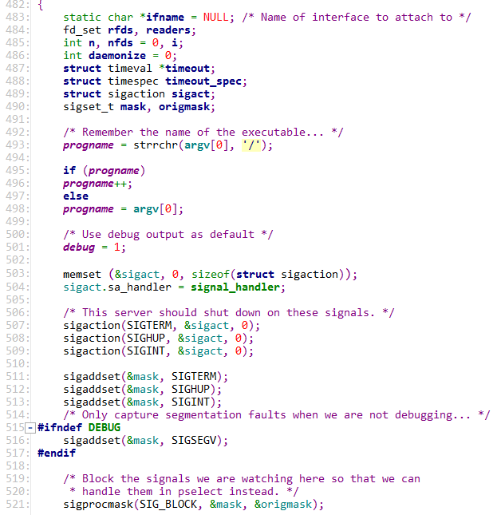
图3.2.1 main函数

main.c里面定义了一些关于整个aodv协议的初始化部分函数，main函数开始。
483-521：都是对接口名ifname、时间、信号等相关结构体的声明，然后对于程序名的获取与信号的各种初始化。
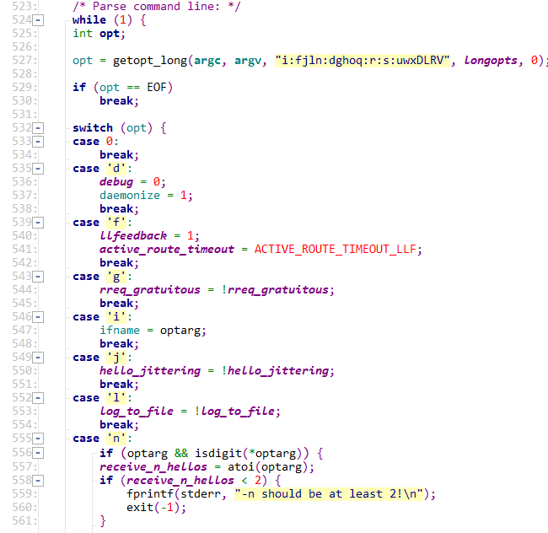
图3.2.2 main函数

524-605：然后进入到一个while循环，解析命令行，进行相关定义好的具体操作。
例如，当输入d时，退出debug而进入daemon=1对应的守护进程模式，输入f则将开启链路层反馈，输入g则会在每个 RREQ 消息上强制设置 gratuitous 标记。
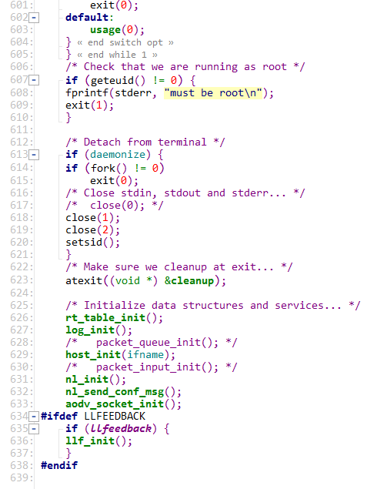
图3.2.3 main函数

退出while循环后，会先对root权限进行检查，然后检查 daemonize 变量，若不为 0，则关闭标准输入输出错误流，接着用atexit（）函数确保在退出的时候通过调用cleanup函数完成整个过程中数据的清除。
626-627：然后通过调用rt_table_init()、log_init()定义好的初始化函数对相关数据结构和服务进行初始化；
631-633：并通过函数完成对相关套接字的建立。
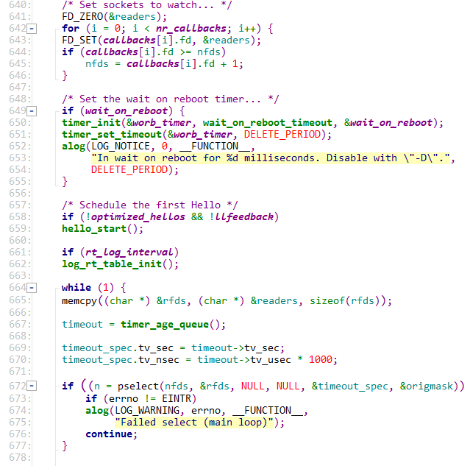
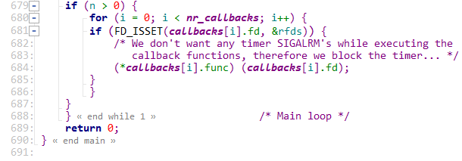
图3.2.4 main函数

最后，将套接字设定好，然后加上重启定时器、调用hello_start()构造第一个Hello报文，接着进入一个永真循环，用来处理定时器，通过pselect函数实现IO复用后利用callback回调函数进行处理，其中会根据FD_ISSET来block掉那些执行回调函数的timer，至此main函数大致内容结束。

下面会通过对于路由发现过程来对代码进行分析:

路由发现与正向路由的建立

引言
AODV协议的路由发现是通过广播来实现的，并且由于aodv是响应式路由，当源节点想与目的节点通信却没有相应的有效路由时就会启动路由发现过程。具体是通过源节点与目的节点之间的中间节点动态地建立路由表进行分组传输。其中采用了序列号（Sequence Number）来确保路由表信息的最新性，避免环的形成。在路由发现过程中，每个节点维护了两个独立的计数器（Timer）：节点序列号计数器和广播ID。源节点向邻居结点广播RREQ（路由请求帧）来开启路由发现过程，并建立正向路由。

代码综述
与路由发现相关的代码主要包含在aodv_rreq.c、aodv_rreq.h，也用到了routing_table.c、seek_list.c与timer_queue.c中的一些函数，具体函数的功能和实现请参照相关的分析板块。
表3.3.1 路由发现相关文件及说明
文件 | 说明
aodv_rreq.h | rreq 消息的结构与相关函数的定义
aodv_rreq.c | rreq 消息的函数实现
routing_table.c | 路由表的操作函数实现（包括查找、建立、删除、更新等）
seek_list.c | 目的地链表的插入、删除、查找、显示函数的实现
timer_queue.c | 计时器队列的建立、超时处理、增加、删除等操作函数的实现

rreq_route_discovery函数
void NS_CLASS rreq_route_discovery(struct in_addr dest_addr, u_int8_t flags, struct ip_data *ipd)函数在aodv_rreq.h/c中定义与实现的。函数rreq_route_discovery如下图开始，它为单播目的地来执行路由发现过程。
图3.3.1 rreq_route_discovery函数

首先，路由发现会先对目的地ip地址进行搜索，如果seek_list里面没有dest_addr地址，那么直接停止路由发现过程。其中调用的seek_list_find函数详见其它函数分析板块（3.7.1节）。

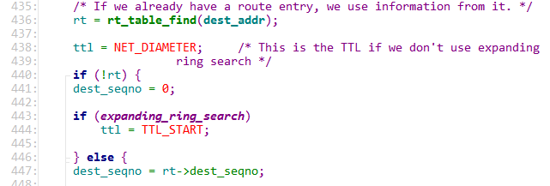
图3.3.2 rreq_route_discovery函数

436-438：接着，如果在当前节点的路由表中找到了目的节点的路由表项，那么将信息提取到rt，并且设置该ip包的ttl 为 NET_DIAMETER（不采用展开环搜索时候的TTL）。其中rt_table_find函数详见routing_table分析板块（3.5.3节）。

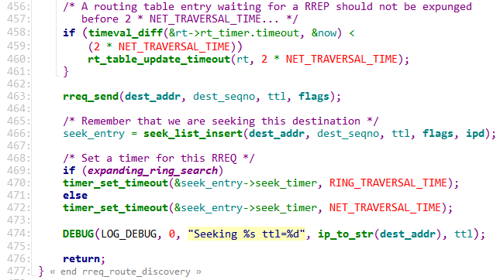
图3.3.3 rreq_route_discovery函数

458-460：对于当前rt（路由表项）的timer信息进行判定，等待RREP的路由表条目不应在2*NET_TRAVERSAL_TIME之前删除，所以，timeval_diff小于2倍的NET_TRAVERSAL_TIME时，就会对该路由表项进行timeout更新。

然后会调用rreq_send函数（详见3.3.4节）向目的地发送rreq请求。

465-466：记录查找当前的目的地址，将其放到seek_list列表里面，seek_list_insert函数详见其它函数分析部分（3.7.2节）。
468-472：为此RREQ消息设定计时器，timer_set_timeout函数详见定时器分析部分（3.7.3节）。

rreq_send函数
下面进入rreq_send函数的分析。
- 函数构造
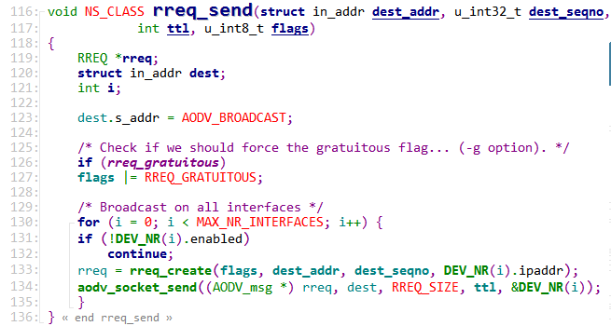
图3.3.4 rreq_send函数

void NS_CLASS rreq_send(struct in_addr dest_addr, u_int32_t dest_seqno, int ttl, u_int8_t flags)，位于aodv_rreq.c中，用于广播rreq消息，具体实现如上图。
- 广播消息
123：首先将发送的目的地址设置为AODV_BROADCAST（即为广播）。
125-127：然后检查是否应该强制使用gratuitous flag（详细作用见2.3.1节）
129-135：通过一个for循环，先调用rreq_create函数创建rreq消息，然后开始在所有接口上广播rreq消息，其中调用了aodv_socket_send函数，该函数是aodv专用套接字里面定义的，下面对于该函数进行简单的分析、介绍。

aodv_socket_send函数
void NS_CLASS aodv_socket_send(AODV_msg * aodv_msg, struct in_addr dst, int len, u_int8_t ttl, struct dev_info *dev)
aodv_socket_send函数大致分为：初始化、发送、速率限制处理、广播数据处理。
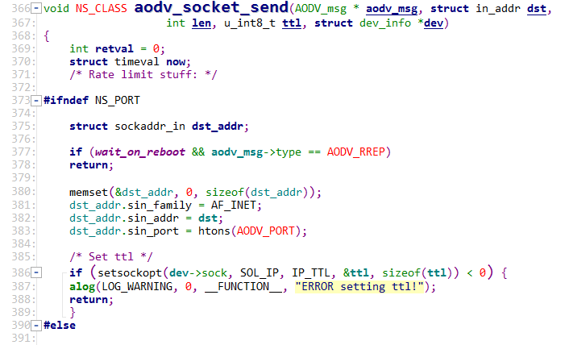
图3.3.5 aodv_socket_send函数

369-390：初始化部分，设置首部信息，设置 ttl；
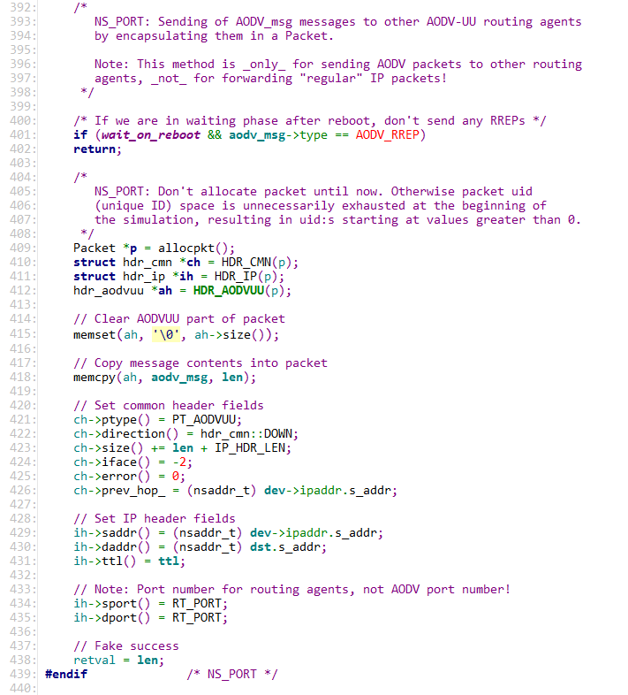
图3.3.6 aodv_socket_send函数

401-438：检查当前状态是否允许 RREP，然后先清除报文的AODV 部分，把要发送的消息复制到报文相应位置，设置其他常用首部信息，设置接收方的端口号。
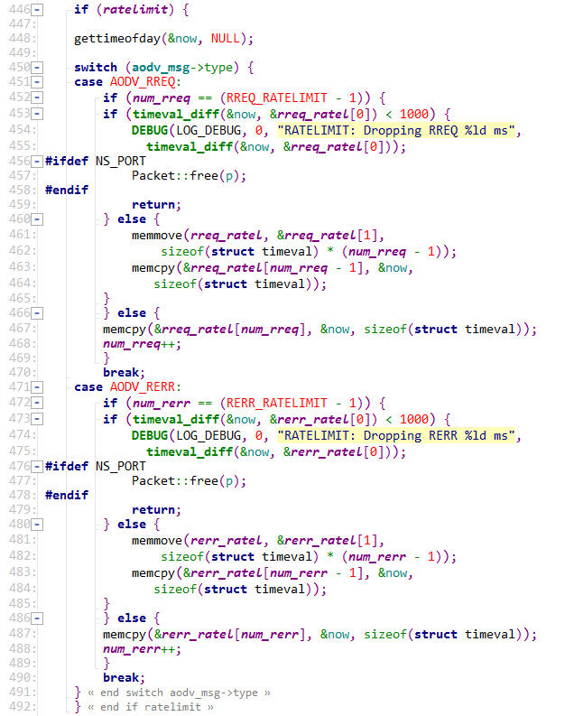
图3.3.7 aodv_socket_send函数

446-492：速率限制处理部分，如果有速率限制的话，检查我们将要发送的是 RREQ 还是 RERR，如果这种数据包的最低传输速率比限定的值小的花，就丢弃该将发送的数据包。
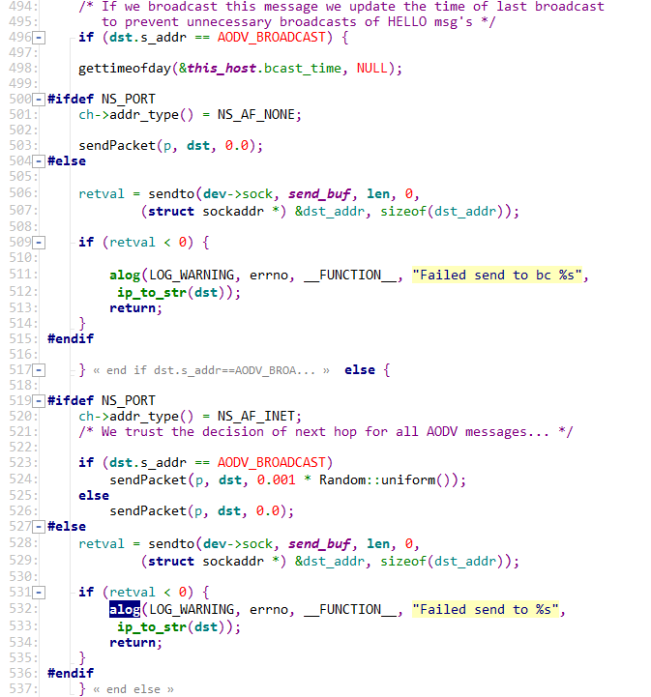
图3.3.8 aodv_socket_send函数

496-537：最后是对广播消息的处理。如果这是个广播数据，则更新最后广播该数据的时间以避免对 HELLO 消息的不必要广播。

rreq_forward函数
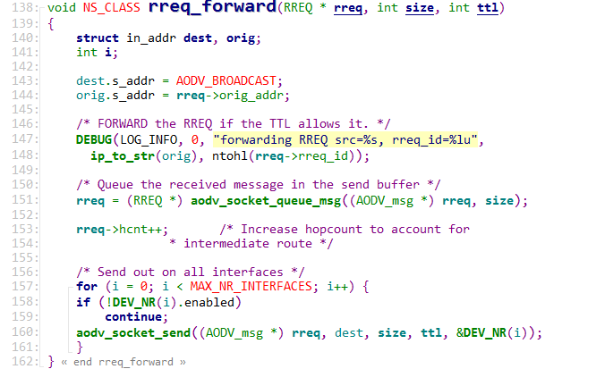
图3.3.6 rreq_forwar函数

在rreq消息发出后，中间节点会按照相应的规则（相应的条件详见3.4.3节)调用rreq_forward函数对rreq消息转发。具体实现时节点会以队列（queue）的形式先将rreq消息缓存到send buffer里面，然后将所有接口中的rreq消息发送出去。

147-148:判断ttl是否正确；
151-153：将收到的rreq消息放到queue中，然后更新rreq消息的跳数，+1。
157-160：通过for循环遍历所有接口，将收到的消息发送出去。其中aodv_socket_send函数详见3.3.5节。

正向路由与反向路由的建立

引言
如果RREQ分组中的目的地序列号大于路由项中的目的地序列号，则中间节点不能用自己的路径响应RREQ分组，只能继续广播RREQ分组，建立起正向路由。只有当路由项中的目的地序列号不小于RREQ中的目的地序列号时，中间节点才能直接响应接收到的RREQ分组。如果该节点具有到目的地的最新路由，并且RREQ尚未处理，则该节点将沿着已建立的反向路由返回RREP包。

在RREQ帧经过中间节点的转发最终到达目的节点时（或者中间节点拥有到达目的节点的有效路由时），此目的（或中间节点）会开启反向路由的建立过程，此节点会记录第一个接收到的RREQ消息（会丢弃其它的RREQ消息）的邻居地址，通过建立RREP消息并反向发送、转发来建立反向路由。

代码综述
建立正向路由与反向路由相关的代码主要包含在aodv_rrep.c、aodv_rrep.h、aodv_rreq.c中，具体函数的功能和实现请参照相关的分析板块。
表3.4.1 建立正向路由与反向路由相关文件及说明
文件 | 说明
aodv_rrep.h | rrep消息的结构与相关函数的定义
aodv_rrep.c | rrep消息的函数实现
aodv_rreq.c | rreq消息的函数实现

rreq_process函数
void NS_CLASS rreq_process(RREQ * rreq, int rreqlen, struct in_addr ip_src, struct in_addr ip_dst, int ip_ttl, unsigned int ifindex) ，此函数是一个节点在接收到rreq消息后如何处理rreq消息的函数，在正向路由与反向路由的建立中都有使用，具体实现如下图：
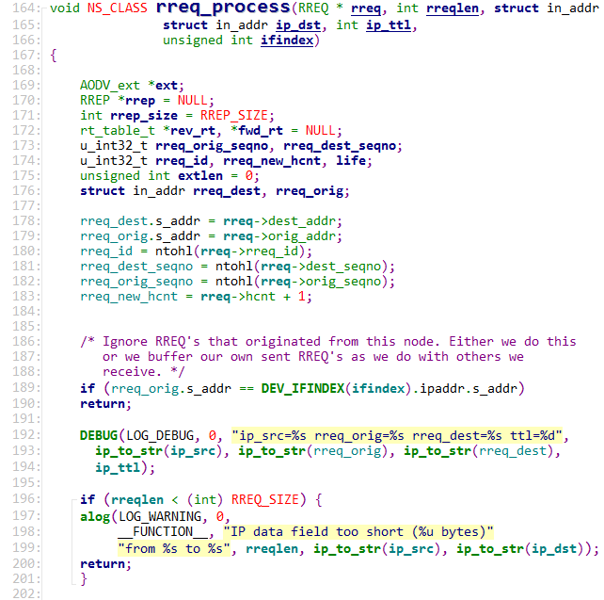
图3.4.1 rreq_process函数

169-201：一些参数的初始化，并对源节点为自己的rreq消息进行筛除。
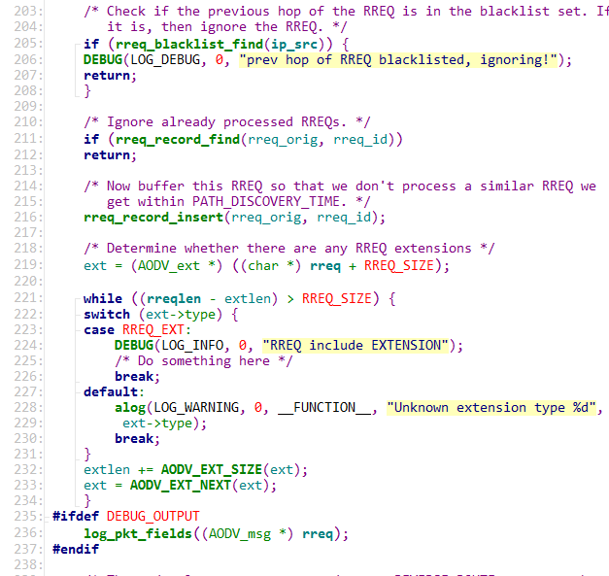
图3.4.2 rreq_process函数

紧接着节点会对该rreq消息的具体内容进行检查。

205-207：先对上一跳是否在blacklist中进行检查，会忽略存在的相应rreq消息。
211-212：然后会检查是否已经处理过了此rreq消息，避免重复。
216：记录此rreq消息到rreq_record里面，避免在一个路由发现时间内重复处理类似的rreq消息。
219-237：处理rreq的extension部分（如果有的话）。
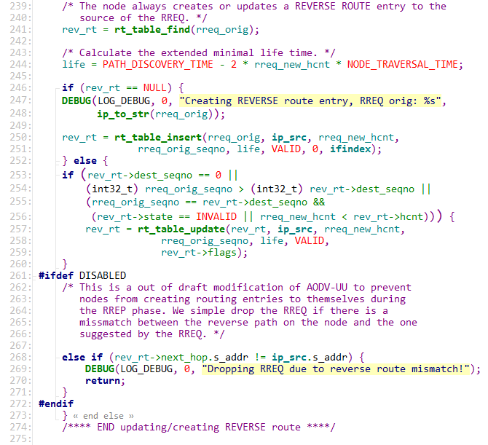
图3.4.3 rreq_process函数

此部分是对于路由表的更新处理。
节点会根据rreq消息更新路由表项，建立反向路由（reverse route）。

244：计算延长的最小生命周期。
253-260：对于目的节点序列号为0的路由表项，会进行判断，当rreq消息的源节点的序列号比当前表项的目的节点序列号大，或者rreq消息的源节点序列号与当前表项的目的节点序列号相等并且状态为INVALID或者rreq消息跳数比当前表项跳数小时候，对当前表项进行更新，采用rreq消息的跳数、源节点序列号、更新life time、状态为VALID，完成路由表项更新。
261-272：以防止节点在RREP阶段创建到自己的路由条目。如果节点上的反向路径与RREQ建议的路径不匹配，我们简单地丢弃掉对应的RREQ消息。
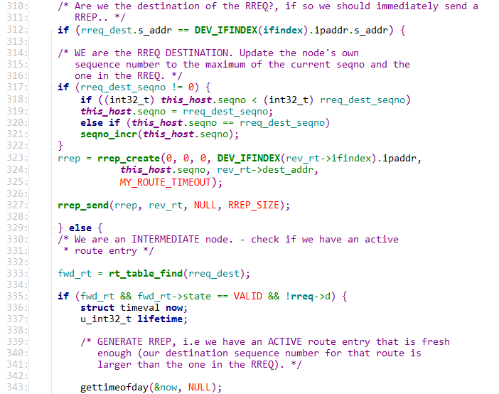
图3.4.4 rreq_process函数

这部分非常关键，是节点接收到rreq消息后的重要处理过程。

312-328：判断是否是rreq消息的目的节点，如果是，就立刻调用rrep_create函数创建rrep消息，并利用rrep_send函数发送rrep。
329-335：当此节点是中间节点时，可能也会生成rrep。
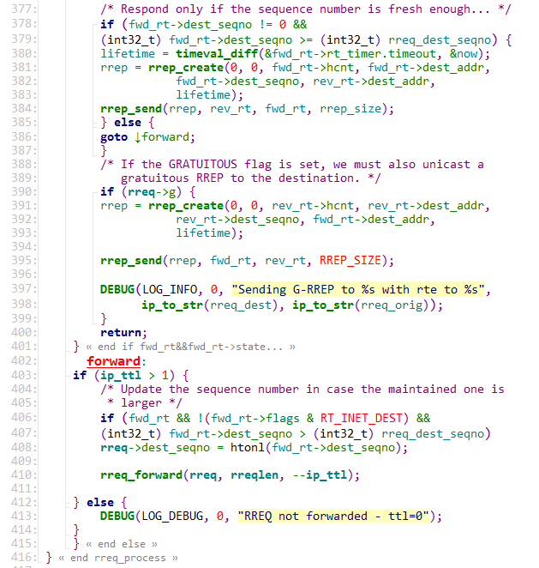
图3.4.5 rreq_process函数

378-387：判断此中间结点是否有到达目的节点的足够新的active route（有效路由），即当路由表中的目的序列号大于RREQ中的序列号。当有时，则也会返回rrep消息，没有则继续foward转发rreq消息。
390-399：用于判断gratuitous标志位。如果设定了gratuitous flag，那么就单播一个gratuitous RREP消息到目的节点。
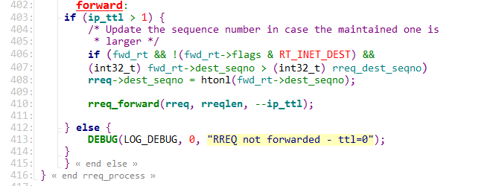
图3.4.6 rreq_process函数

最后是转发操作。

403-411：当ttl>1时，如果当前表项的目的序列号比rreq消息中的大，那么将更新rreq消息的目的序列号后再进行调用rreq_forward函数转发rreq。
到此，对于rreq消息的处理就结束了。

总体上看，产生rrep消息分为：接受到rreq消息的节点是目的节点或者是有通向目的节点的有效路由的中间节点两种情况。然后我们接下来看看rrep消息是如何转发回源节点并建立反向路由的。

rrep_send函数
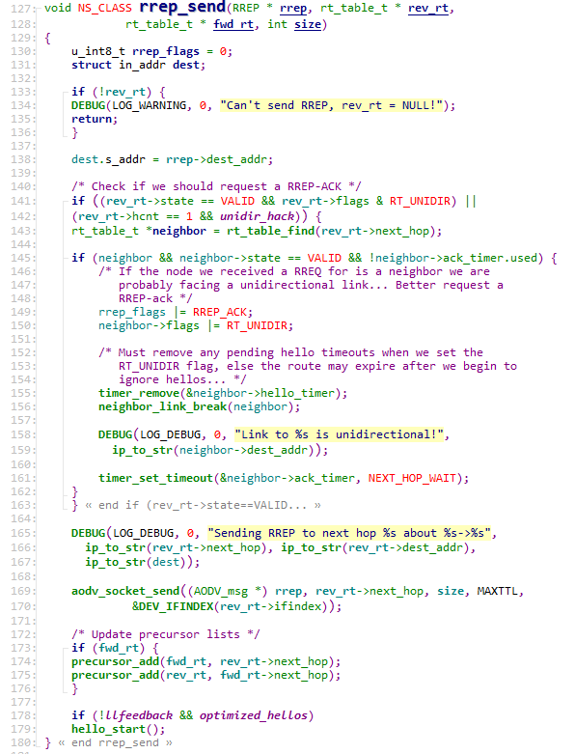
图3.4.7 rrep_send函数

由上述两种情况产生rrep消息后，节点会发出rrep消息，rrep_send函数如上图，大致分为3部分：检查邻居、发送rrep、更新前驱链表。

141-163：检查邻居部分。目的是检查邻居节点的链路状态，当收到rreq消息后，如果是非邻居节点为源节点，那么会要求rrep消息传到后返回一个RREP-ACK应答，确保链路的完整。
169-170：调用aodv专用套接字的send函数来发出rrep消息。
155-159：当设置单向路由时，必须移除期间内的所有 hello 计时器，之所以这样做是因为当我们决定忽略 hello 消息时，路由将会终止。
173-176：前驱链表的更新。

rrep_process函数
当节点收到rrep消息时，会调用rrep_process函数来对rrep消息进行处理，大致分为初始化、转发路由表项、RREP_ACK、修复路由、转发rrep这5个部分。
- 初始化

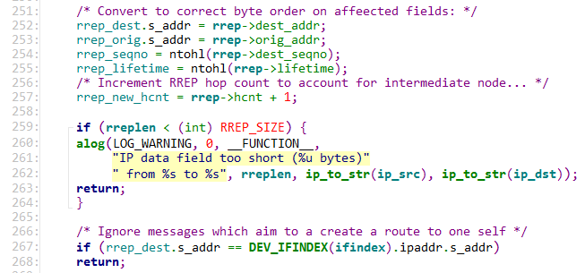
图3.4.8 rrep_process函数

252-255：首先转换字节序，便于处理。
257：对于中间节点来说要将rrep消息的跳数（hop count）+1。
267：接着判断接收到的 rrep 消息是否小于下限值，若成立则直接返回。

- 转发路由表项
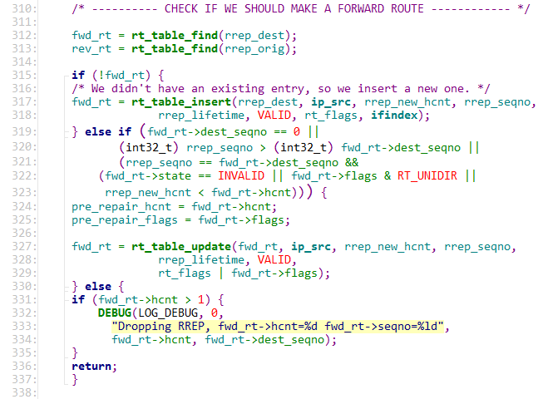
图3.4.9 rrep_process函数

315-318:如果之前不存在相应的路由，那么就调用rt_table_insert函数将该rrep消息对应的路由信息添加到路由表中，构建出反向路由。
319-329:如果之前存在对应的路由，那么仅仅根据rrep消息对相应路由表项进行更新。其中的rt_table_update函数详见routing_table路由表分析板块（3.5节）。
- RREP_ACK
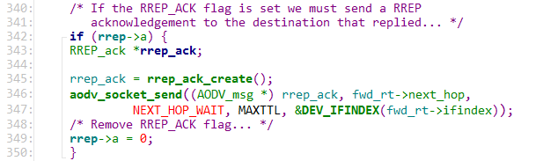
图3.4.10 rrep_process函数

当RREP_ACK标志位（详见2.3.2节）被置为 1 时，节点就向目的节点发送RREP-ACK回复消息，并把该rrep消息的rrep_ack标志位重新置为0。
- 修复路由
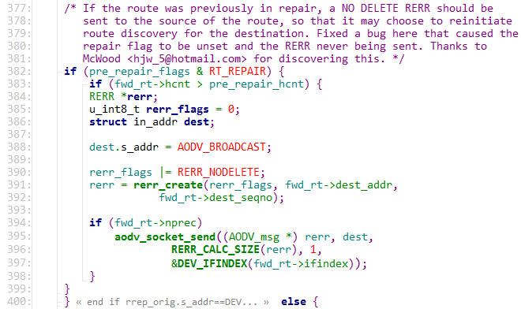
图3.4.11 rrep_process函数

382-400如果断开的路由处于修复状态，那么 NO DELETE RERR 消息应该被发送到路由的源节点。其中调用了rerr_create函数来创建rerr消息，并通过aodv_socket_send函数发送出去。
- 转发rrep
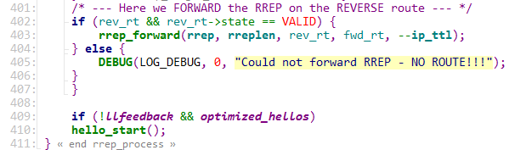
图3.4.12 rrep_process函数

402-407：调用rrep_forward函数，对此rrep消息进行转发。

rrep_forward函数
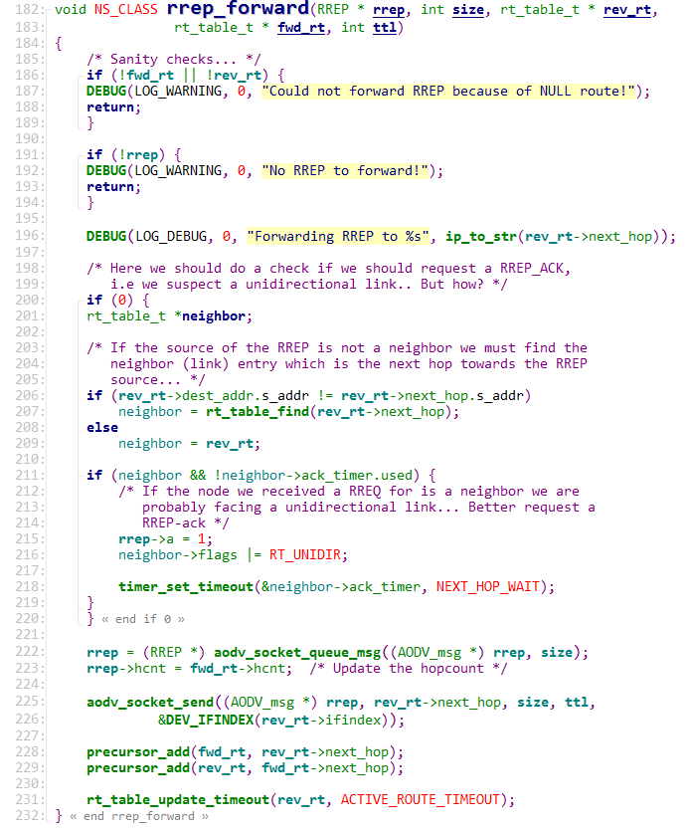
图3.4.13 rrep_forward函数

186-194：这一段的代码进行必要的判断，当 fwd_rt 或 rev_rt 之中的一个路由不存在时，则无法进行相应的转发，因此执行立即返回。同理，当 rrep 消息为空时，也应终止程序。
206-209：如果接收到的 RREP 消息的源 IP 地址不是直接相邻节点，那么我们必须找到通向这个源节点的下一跳邻居节点。

路由维护

引言
AODV协议是通过发送Hello报文，处理Hello报文，调用routing_table中的函数来进行路由的添加更新，以实现路由表的维护的。每隔HELLO_INTERVAL的时间，节点会检测它在这个时间段内是否发送了RREQ报文（或是合适的链路层报文），如果没有，则会广播一个TTL为1的RREQ报文，这个报文称为Hello报文。节点可以通过侦听来自其邻居节点的数据包来确定连通性。如果在过去的DELETE_PERIOD内，它已收到来自邻居节点的Hello报文，并且该邻居节点在超过ALLOWED_HELLO_LOSS * HELLO_INTERVAL毫秒内未收到任何数据包（Hello消息或其他消息），则该节点应假定指向该邻居的链接邻居当前断线。邻居节点断线的情况按照发送RERR的方式来处理。
其中，Hello报文的拓展头格式如下如下图所示
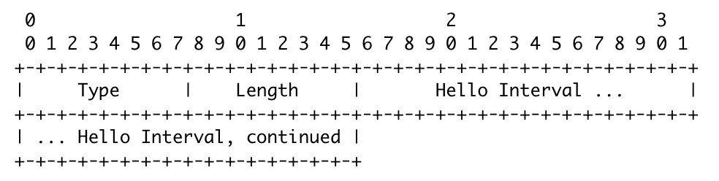

- Type：用于标识
- Length：表示长度
- Hello Interval: Hello报文成功传输的时间间隔，使用毫秒表示。

在每次RREP报文的发送，处理的最后，都会检查有无链路层反馈llfeedback以及在有效的链路上有没有Hello消息，如果没有链路层反馈llfeedback，且在有效的链路上存在Hello消息，则会调用hello_start函数来开始发送Hello报文。

在socket接收到packet使，首先会检查这个packet的类型，ttl，以及目的地址是否为AODV广播地址AODV_BROADCAST。以此判断该报文是否为Hello报文若为Hello报文，则会调用hello_process来处理Hello报文。

aodv_hello.c主要函数分析
在aodv_hello.c中定义了几个与Hello报文发送有关的函数，具体如下表所示：
表3.5.1 aodv_hello.c的相关函数及作用
函数名称 | 作用
hello_start | 设置计时器，进行Hello报文发送的判断.
hello_stop | 移除计时器，停止报文发送。
hello_send | 具体的hello报文的发送过程。
hello_process | 处理Hello报文.

这里对hello_send函数和hello_process函数进行着重地说明。

- hello_send函数
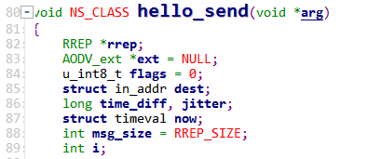
图3.5.1 hello_send函数

hello_send函数内部声明了一些变量（line 82 - 89），作用如下表所示：

表3.5.2 hello_send函数相关变量
变量名 | 类型 | 作用
rrep | RREP * | RREP格式的报文指针，这里用于表示hello报文。
ext | AODV_ext * | AODV扩展头结构体指针。
flags | u_int8_t | 构建RREP报文时需要用到的标记。
dest | struct in_addr | 表示目的地址的结构体。
time_diff | long | 时间差。
jitter | long | 时间抖动。
now | struct timeval | 记录时间的结构体，在代码中用于保存当前时间。
msg_size | int | 记录RREP报文大小的int变量。
i | int | 遍历用的变量。

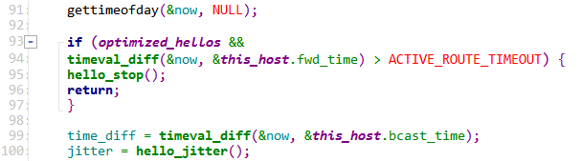
图3.5.2 hello_send函数

91: 函数首先会获取当前的时间，放入now中。
93 - 97: 判断最后一个Hello消息发送的时间差，若该时间差大于超时时间ACTIVE_ROUTE_TIMEOUT，则说明当前节点没有活跃路径与相邻节点，则执行hello_stop函数，停止发送Hello报文。
99 - 100: 若时间差不大于超时时间，则获取时间差time_diff，设置抖动时间jitter。
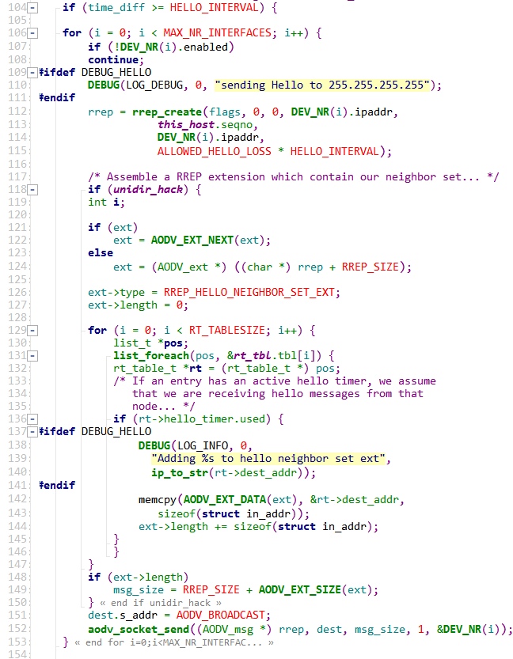
图3.5.3 hello_send函数

104: if语句判断保证了time_diff大于规定时间间隔HELLO_INTERVAL时，才会进行发送，不会出现重复发送不必要的报文。
106 - 153: time_diff大于Hello报文的发送间隔HELLO_INTERVAL时，执行这部分代码，遍历节点，检查节点是否可用，若不可用，检查下一个节点。否则，创建RREP格式的Hello报文，参数分别为目标节点的地址，目标节点的序列号，源节点的IP地址，消息的时效ALLOWED_HELLO_LOSS * HELLO_INTERVAL。配置好拓展头ext，发送Hello报文。

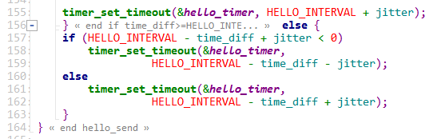
图3.5.4 hello_send函数

156 - 163: time_diff小于Hello报文的发送间隔HELLEO_INTERVAL时，执行这部分代码，通过time_set_timeout函数重设时间间隔。

- hello_process函数

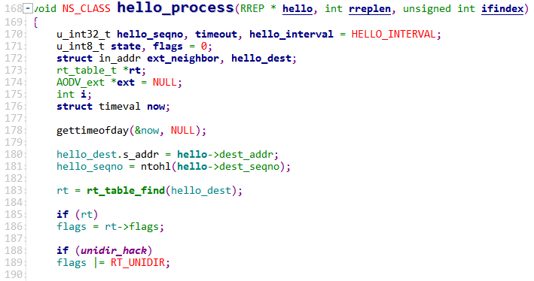
图3.5.5 hello_process函数

hello_process函数声明了一些变量（170 - 176），作用如下表所示：
表3.5.3 hello_process函数相关变量
变量名 | 类型 | 作用
hello_seqno | u_int32_t | 用于记录hello消息的序列号。
timeout | u_int32_t | 用于设置超时时间。
hello_interval | u_int32_t | 表示hello消息的间隔。
state | u_int8_t | 用于记录状态的变量。
flags | u_int8_t | 标记变量, 为后文判断标记以及路由表更新使用。
ext_neighbour | struct in_addr | 表示邻居节点地址。
hello_dest | struct in_addr | 表示hello消息的目的地址。
rt | rt_table_t * | 代表路由表项。
ext | AODV_ext * | AODV扩展头结构体指针。
i | int | 遍历用的变量。
now | struct timeval | 表示当前时间。

178: 获取当前时间放入now中。
180 - 183: 记录Hello报文的目的地址和序列号，在路由表中查找目的地址记录的路由表项。
185 - 189: 如果找到了路由表项， 则设置flags为rt的flags，若是单向的，则设置flags为RT_UNIDIR。
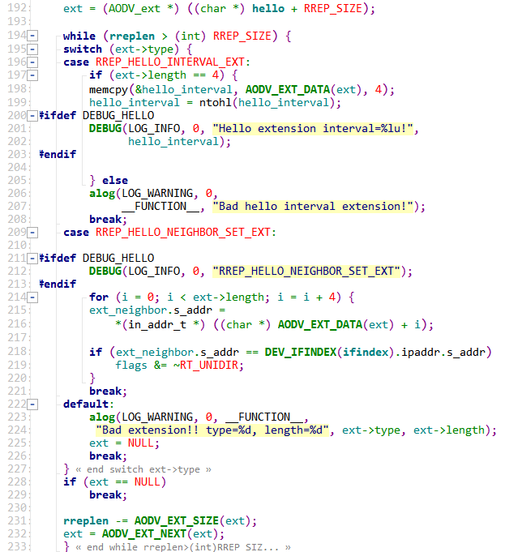
图3.5.6 hello_process函数

192 - 233: 检查Hello报文头部拓展。

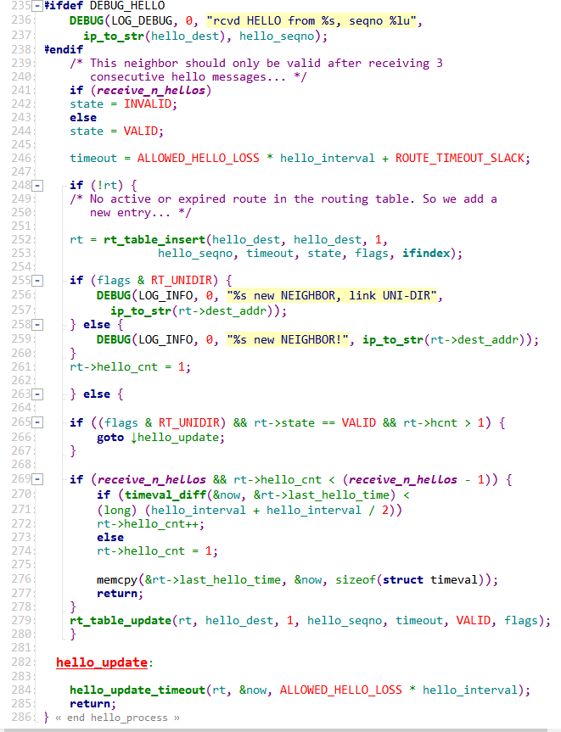
图3.5.7 hello_process函数

241 - 244: 检查Hello报文的个数，只有连续收到了3个Hello报文才能判定邻居节点是有效节点。根据判定结果设置state的值。
246: 计算超时时间timeout。
248 - 263: 如果没有活跃的路由表项，或是路由表项已经过期，则调用rt_table_insert在路由表中新建一个表项。
265 - 285: 如果找到了路由表项，则调用rt_table_update对该路由表项进行更新。如果flag大于0且state为VALID，表项的到目的地的跳数hcnt大于1，则只需更新Hello报文的超时时间。

路由表的维护
在hello_process中，调用了routing_table中的部分函数如rt_table_insert，rt_table_rt_table_update来实现路由表的维护工作，routing_table中的一些关键的函数如下表所示：
表3.5.4 routing_table关键函数与功能
函数名 | 功能
rt_table_insert | 向路由表里添加一条新表项。
rt_table_update | 更新路由表项。
rt_table_update_route_timeouts | 为响应传入或穿出的数据包更新路由超时。
rt_table_find | 输入目的地址，寻找路由表项。

这里取rt_table_insert函数和rt_table_update函数进行分析。

- rt_table_insert函数

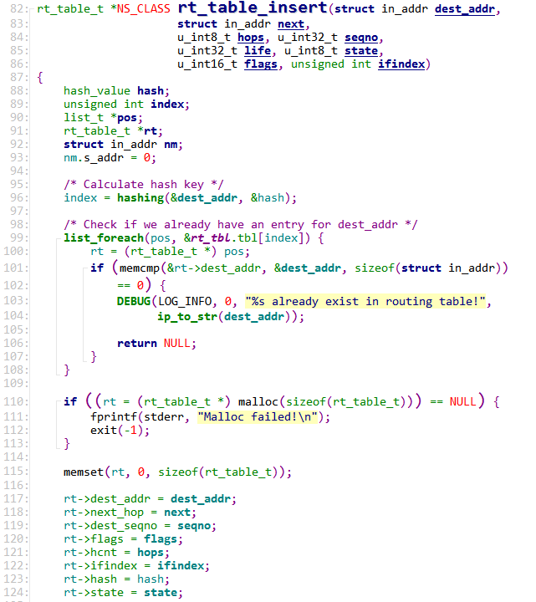
图3.5.8 rt_table_insert函数

函数的参数如下所示：
表3.5.5 rt_table_insert函数参数
参数名 | 类型 | 功能
dest_addr | struct in_addr | 表示目的地址。
next | struct in_addr | 表示下一跳的地址。
hops | u_int8_t | 表示跳数。
seqno | u_int32_t | 表示序列号。
lifetime | u_int32_t | 表示时效。
state | u_int8_t | 表示状态。
flags | u_int16_t | 表示标记信息。
ifindex | unsigned int | 表示接口序号

变量如下表所示：
表3.5.6 rt_table_insert函数相关变量
变量名 | 类型 | 功能
hash | hash_value | 用于计算hash值。
index | unsigned int | 计算后得到的索引值。
pos | list_t * | 查找用到的list_t指针。
rt | rt_table_t * | 指代路由表项。

96: 通过hash和dest_addr计算索引值index。
99 - 108: 检查路由表中是否已经存在该表项，若存在，则返回NULL，退出插入过程。
110 - 114: 为新建的路由表项分配空间，如果分配空间失败，说明内存不足，直接退出程序。
115 - 124: 若空间分配成功，给该空间清零，再一项一项地添加表项内容。
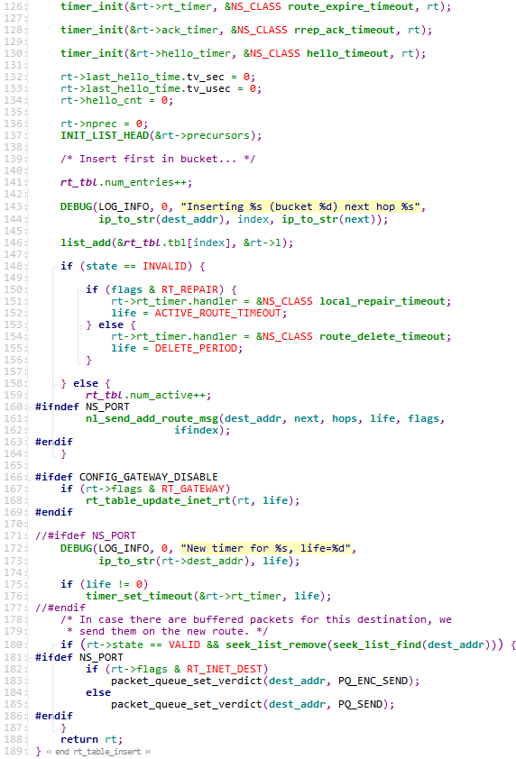
图3.5.9 rt_table_insert函数

126 - 130: 为该表项设置3个计时器，分别代表路由失效时间，ack超时时间，hello消息超时时间。
132 - 141: 设置剩余表项，并插入路由链表中，同时使表中的储存路由入口数的num_entries加1。

- rt_table_update函数

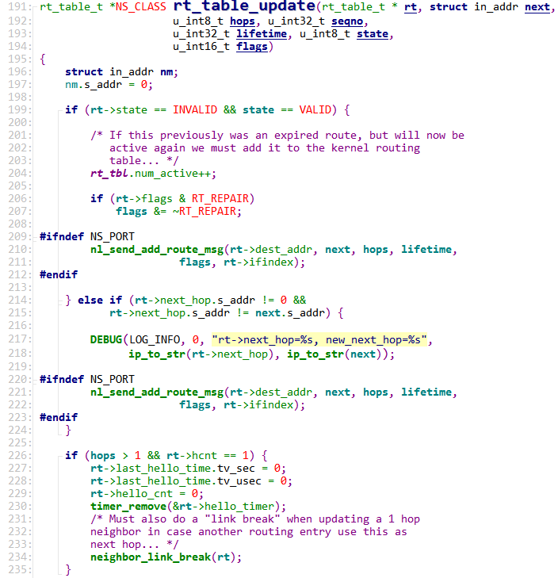
图3.5.10 rt_table_update函数

函数的参数如下表所示：
表3.5.7 rt_table_update函数参数
参数名 | 类型 | 功能
rt | rt_table_t * | 表示路由表项。
next | struct in_addr | 表示下一跳的地址。
hops | u_int8_t | 表示跳数。
seqno | u_int32_t | 表示序列号。
lifetime | u_int32_t | 表示路由的时效。
state | u_int8_t | 表示路由的状态。
flags | u_int16_t | 路由标记。

195 - 214: 检查表项的状态，若状态是INVALID，参数的状态是VALID，则表示要更新该路由表项为VALID，路由表中的记录活跃路由数的变量num_active加1。
214 - 224: 检查表项的下一跳地址是否存在，是否和参数给出的相等，若不相等，则打印两地址信息。
226 - 235: 若表项到目的节点的剩余跳数hcnt等于1，且参数给出的跳数大于1，则清空计时器，移除hello_timer，对该邻居节点断连，防止其他的节点用它作为下一跳。

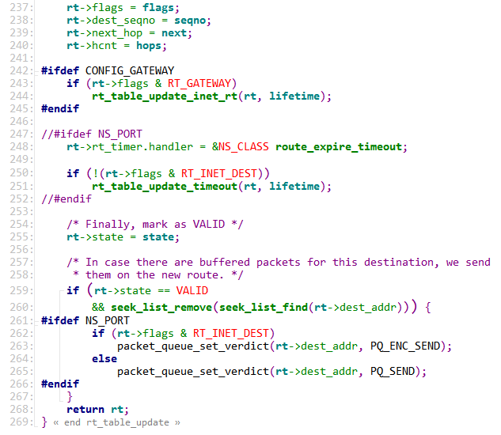
图3.5.11 rt_table_update函数

237 - 255: 更新表项的值。

- rt_table_update_route_timeouts函数
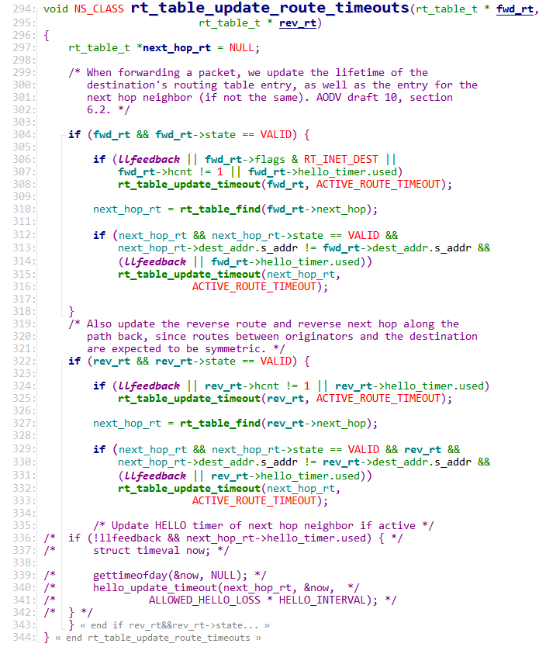
图3.5.12 rt_table_update_route_timeouts函数

函数的参数如下所示：
表3.5.8 rt_table_update_route_timeouts函数参数
参数名 | 类型 | 功能
fwd_rt | rt_table_t * | 表示正向表项。
rev_rt | rt_table_t * | 表示反向表项。

304 - 318: 更新正向的路由表项，以及下一跳邻居节点。
322 - 343: 更新反向的路由表项，保证对称性。

该函数和routing_table.c中的rt_table_update_timeout函数在名称上接近，但是实际的功能却不相同，rt_table_update_timeout适用于设置一个条目的生命周期，而本函数更新的是双向的条目的生命周期。

超时函数分析
此部分主要对一些处理超时情况的函数的代码进行分析，包含的函数以及作用的简介如下表所示。
表3.6.1 超时函数及功能
函数名 | 功能概述
route_discovery_timeout | 用于处理路由发现的超时情况
route_expire_timeout | 用于处理路由到期的超时情况
route_delete_timeout | 用于处理路由删除的超时情况
hello_timeout | 用于处理Hello消息的超时情况

route_discovery_timeout函数
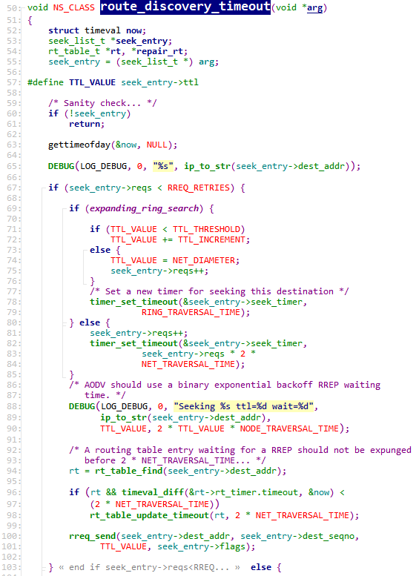
图3.6.1 route_discovery_timeout函数

60 - 61: 对参数的有效性进行检查，检查指针是否为空，为空则退出。
63: 获取当前时间，放入now中。
67: 检查重试的次数，重试的次数要小于规定的RREQ_RETRIES（两次）。
68 - 102: 重试次数小于2时，执行此部分代码，检查是否开启了环路搜索，若开启了环路搜索，再根据TTL的值对TTL进行更新，最后设置一个新的timeout值。若没有开启环路搜索，则更新reqs值，设置一个新的timeout为seek_entry->reqs * 2 * NET_TRAVERSAL_TIME。
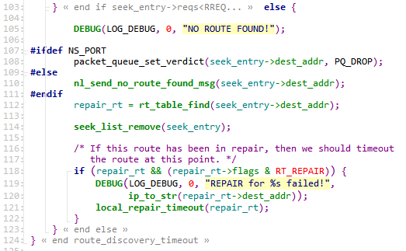
图3.6.2 route_discovery_timeout函数

105 - 114: 重试次数超过阈值时，执行此部分代码，代表没有找到路由，此时应删除这个节点，更新路由表。
118 - 122: 如果这个路由处于修复状态，那么此节点此时应该返回超时信号。

local_repair_timeout函数

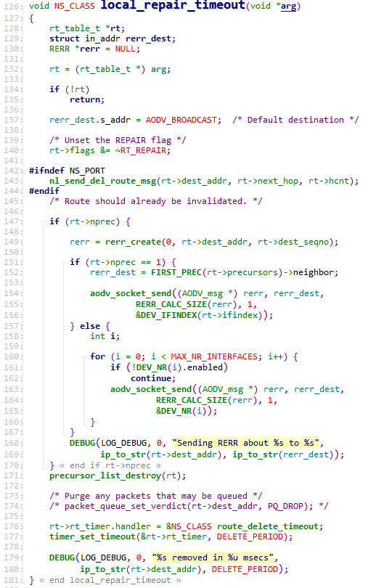
图3.6.3 local_repair_timeout函数
134 - 135: 对传入指针的有效性进行检测，空指针直接返回。
137 - 140: 设置目的地址为AODV广播地址，反转REPAIR标记。
147 - 156: 如果该节点有前驱节点，向其前驱节点的邻居节点发送RERR。
157 - 166: 如果该节点没有前驱节点，遍历本节点邻居的活跃节点，向活跃节点发送RERR消息。
171 - 180：在表中删除该节点。

route_delete_timeout函数

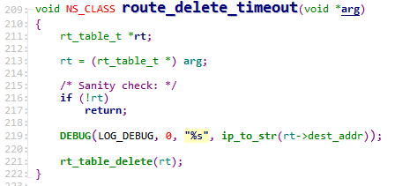
图3.6.4 route_delete_timeout函数

先检查传入参数指针的有效性，空指针直接返回，非空则进行删除操作，在路由表中删除路由信息。

hello_timeout函数

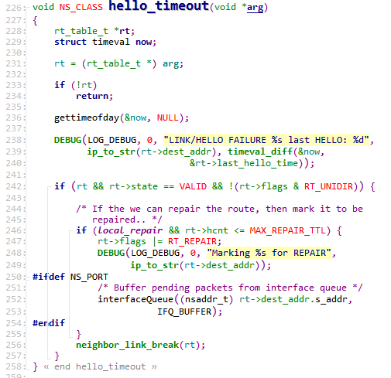
图3.6.5 hello_timeout函数

233 - 240: 检查传入参数指针的有效性，空指针直接返回，非空则获取当前时间放入now中，再输出相关信息。
242 - 257: 如果路由能够被修复，那么把它标记为可被修复的，然后再断连它。

其它函数
此部分主要介绍几个常见的关于seek_list和timer的操作函数，主要在seek_list.c与timer_queue.c文件中。

seek_list_find函数
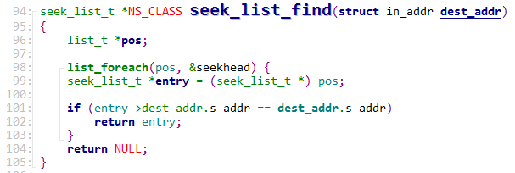
图3.6.1 seek_list_find函数

seek_list_find函数只有一个参数，in_addr类型，表示目的节点的地址。

98-103:通过list_foreach遍历目的节点链表，如果找到了与dest_addr相同的地址，则返回链表对应项。

seek_list_insert函数
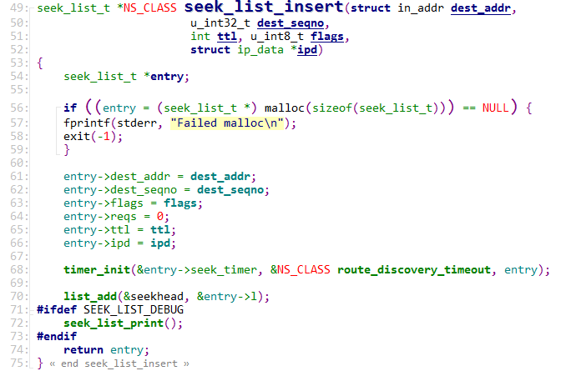
图3.6.2 seek_list_insert函数

函数的参数如下所示：
表3.6.1 seel_list_insert函数参数
参数名 | 类型 | 功能
dest_addr | in_addr | 表示目的地址
dest_seqno | u_int34_t | 表示目的序列号
ttl | int | 表示该表项的Time To Live（生存时间）
flags | u_int8_t | 标志位
ipd | ip_data | 表示IP包的数据

此函数主要用于添加新的目的地列表项。

56 - 66：通过mallloc申请新的空间，然后依次将参数赋值给entry对应的项。
68：添加计时器，调用timer_init函数，为entry添加计时器，当超时时会调用route_discovery_timeout函数，进行一次路由发现。
70：将表项添加到seekhead，即对应目的地链表头部。

timer_set_timeout函数
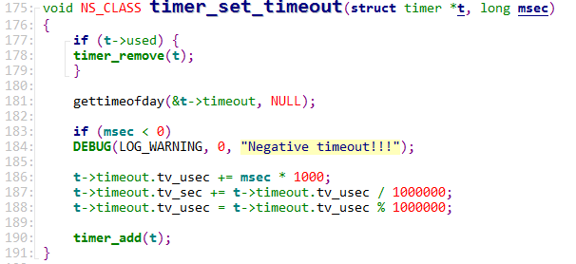
图3.6.3 timer_set_timeout函数

函数的参数如下所示：
表3.6.2 timer_set_timeout函数参数
参数名 | 类型 | 功能
t | timer | 表示定时器
msec | long | 表示毫秒

177-179：判断定时器是否在使用，若使用，则将t删除。
181：获取当前时间，对于定时器的timout进行初始化。
183-188：将定时器t对应的timeout项的tv_usec（微秒）、tv_sec（秒）数进行对应的赋值。
190：最后调用timer_add()函数将定时器t添加到定时器队列中。

总结
AODV 协议作为一个无线组织网络中的路由协议，其设计精巧，结构简明， 容易实现。并且在一定程度上解决了特定的网络问题。
AODV是反应式路由协议，也就是说当向目的节点发送包时，源节点才在网络中发起路由查找过程，找到相应的路由。
在进行源代码的分析时，我们发现AODV的源代码的架构非常清晰，风格严谨，注释清楚。此外，各个函数的功能也非常清楚，命名规范，各模块之间很好的体现了“高内聚， 低耦合”的程序设计原则。程序中有大量的 if 语句结构进行错误判断，保证了代码的容错性。同时，由于使用了不少宏定义，保证了程序的平台扩展性与兼容性。
随着技术的不断革新，无线网络的应用越来越广泛，AODV协议是移动自组网按需控制协议中最受关注的协议之一。AODV路由协议中,采用Hello消息机制后,在减少路由发现时间的同时也明显地降低了协议的效率。作为基础的早期无线自组网路由协议，AODV协议还只是一种简单的雏形，需要对其进行改进、拓展才能应用于当今现实网络。

附录

专用术语：
- Active route： 活跃路由，能够转发数据包的路由。
- Broadcast：广播，指通过IP协议规定的255.255.255.255地址发送数据报。
- Destination：目的地址，数据报转发的目的地址，视为转发终点。
- Forwarding route： 转发节点，能够转发数据报的节点
- Invalid route：无效节点，不能转发，会在路由表内保存一段时间，可以被更新为有效节点
- Originating route：发起节点，发出AODV路由发现消息的节点。
- Reverse route： 转发路由，用于转发回复包的路由，这个回复包就是从目的节点或能达到目的节点的中间节点返回到发起节点的RREP包。
- Sequence number：序列号，由节点来管理，用于判断消息的新旧程度。
- Valid route：有效路由，与活跃路由相同

参 考 文 献
- Ad hoc On-Demand Distance Vector (AODV) Routing[R]. Perkins CE,Belding-Royer E,Das S. RFC 3561 . 2003
- Ad Hoc路由协议实现技术[J]. 张爱民,马志强,易晓蓉. 计算机系统应用 . 2011.07
- AODV协议概述[EB/OL]. Bocai_Fire. CSDN . 2011.07
- AODV协议分析[R]. 于跃,杜睿桓,苏宇晗 . DLUT . 2013

